Интеллектуальный марафон по обществознанию
2016-2017 учебный год
Очный тур 6 класс
Задание 1.

Задание 1.1. «Да» или «Нет»? Если вы согласны с утверждением, напишите «да», если не согласны – «нет».

1) Влияние человека на природу может быть только положительным
2) С 14 лет без согласия ребенка нельзя изменить его имя, отечество и фамилию.
3). В процессе общения очень важно уметь слушать собеседника;
4) Для правильной самооценки важно знать только свои положительные качества
5) получить знания об окружающем мире можно только с помощью телевизионных передач.

1 | 2 | 3 | 4 | 5
нет | да | да | нет | нет

Задание 1.2. В левом столбце начало пословицы, в правом- ее окончание, правильно соедини обе части. Оценивается по 1 баллу за каждый правильный ответ (всего 5 баллов)

Левый столбец | Правый столбец
1)На языке мед, а | А) назад не берут
2)Не вкусить горько, | Б) да мал делом
3)Дареное | В) под языком лед
4)Велик телом, | Г)умный смыслит
5) Глупый свиснет, а | Д не видать сладко

ответ
1 | 2 | 3 | 4 | 5
В | Д | А | Б | Г

Задание 2. Выберите ОДИН ответ: наиболее полный и правильный.

2.1. Выберите из всех представленных гербов современный герб России.
1. 2. 3. 4.
Ответ 3

2.2. Какие из перечисленных качеств характеризуют подростка? Какое сочетание ответов является верным. Правильный ответ оценивается в 1 балл
А) Быстрый рост тела
Б) Мечтательность
В) Стремление к самостоятельности
Г) Стабильная нервная система
Д) Хорошо сформированный организм

- АВГ, 2)ВГД, 3)БВД 4) АБВ.

Ответ 4

2.3. Все термины, приведенные ниже, за исключением одного, связаны с понятием «общение». Укажите термин, не связанный с этим понятием.
1. диалог. 2. мимика. 3. дружба 4. жест
Ответ: дружба
2.4. Все термины, приведенные ниже, за исключением одного, связаны с понятием «работа». Укажите термин, не связанный с этим понятием.
1. Кропотливость 2. Лень 3. Творческий подход 4. Усердие.
Ответ: лень

2.5. Заполните пропуск в предложении.

Важной стороной самосознания является ... - оценка человеком самого себя, своих качеств, способностей.

Ответ: самооценка

2.6. Заполните пропуск в предложении.
Каждый человек – …то есть обладает неповторимостью, уникальностью.
Ответ: индивидуальность
2.7. Заполните пропуск в предложении.
Человек обладает огромными …, главное - уметь ими воспользоваться и развивать их.

Ответ: способностями

2.8. Саша очень активен, является лидером класса и представляет наши интересы на совете школы. Он успешно занимается спортом, посещая секцию плавания. В кружке «Юный эколог» он организовал посадку молодых деревьев. А в школьном театре ему доверили главную роль в спектакле «Новогодняя сказка».
Определите, членом скольких групп является Саша.
Ответ: Саша является членом 5 групп

Задание 3. Оценивается в 2 балла по 1 баллу
3.1. По какому принципу образованы ряды? Назовите понятие, общее для приведенных ниже терминов, объединяющее их.
1. Сангвиник, Холерик, Флегматик, Меланхолик.
2. Страх, Любовь, Радость.
Ответ: 1. Это типы темпераментов. 2. Это примеры чувств
Задание 4.
4.1. Что из перечисленного можно отнести к природным явлениям. Оценивается в 4 балла за каждый правильный ответ по баллу.
- Выброс предприятиями вредных веществ
- Таяние льда весной на реках.
- Полет человека в космос
- Использование металла древним человеком
- Северное сияние
- Пещерная живопись
- Распутица
- Письменность на глиняных табличках
- Солнечное затмение
Ответ 2,5,7,9
4.2. Для осуществления каких прав и обязанностей, приведенных ниже, гражданину РФ необходимо достичь 18-летнего возраста.

1. Право на охрану здоровья.
2.Обязанность защищать Отечество.
3.Право на получение образования.
4. Обязанность платить налоги.
5. Право на участие в управлении государством.
Ответ: 2,5

4.3. Установите соответствие между вариантами исхода конфликта и их примерами. К каждой позиции, данной в первом столбце, подберите соответствующую позицию из второго столбца. Оценивается в 4 балла по одному за каждый правильный ответ.

Исход конфликта | Примеры конфликта
1.Подчинение | А Брат с сестрой договорились о взаимной помощи при выполнении домашнего задания.
2.Компромисс | Б Восьмиклассник отобрал на перемене во дворе школы мяч у ученика 3 класса.
3. Прерывание конфликтных действий | В. В ходе спора братья разделили между собой выполнение домашних обязанностей.
4. сотрудничество | Г. Столкнувшись с грубостью, Михаил перестал посещать спортивную секцию.

Ответ
1 | 2 | 3 | 4
Б | В | Г | А

4.4. Вставь в пропущенные места в предложениях, слова, приведенные ниже. Оценивается в 4 балла по одному за каждый правильный ответ

1. В переводе с греческого языка слово … означает искусство ведения домашнего хозяйства.
2. Все, что нужно людям для жизни, в чем они нуждаются, называется…
3. … - процесс создания разных видов экономических услуг.
4. В экономических отношениях все люди могут выступать и как … и как ….

Потребители, экономика, производители,потребностью, производство,

Ответ:1.-экономика 2 – потребностью 3 – производство 4 – потребители , производители.
4.5. Каждый из вас кроме прав имеет обязанности. Ваши права и обязанности как учеников прописаны в Уставе школы. Из перечисленного ниже, выберите, что относится к правам, а что к обязанностям обучающихся. Занесите ваш ответ в таблицу.
Права | Обязанности
1,2,5,9,10 | 3,4,6,7,8

1. Получение бесплатного общего образования
2. Получение дополнительных образовательных услуг.
3. Соблюдение Устава школы.
4. Бережное отношение к школьному имуществу
5. Уважение человеческого достоинства.
6. Добросовестно учиться.
7. Выполнение требований работников школы.
8. Уважение чести обучающихся, сотрудников школы.
9. Выбор формы образования.
10. Посещать мероприятия в школе.
4.6.Распределите перечисленное ниже следующим образом: три первые позиции должны
представлять малые социальные группы, а три последующие – большие социальные группы.
Цифры в каждой тройке запишите в порядке возрастания.
- женщины 2) класс 3) украинцы 4) россияне 5) футбольная команда 6) детский хор

Малые социальные группы | Большие социальные группы
Ответ 2,5,6 | 1, 3,4

Задание 5.
5.1. Используя все приведенные слова, составьте определения обществоведческих понятий, запиши это определение, и самостоятельно назовите само понятие. Слова и словосочетания не могут использоваться дважды. Оценивается в 2 балла.
человека, называют, свое, любящего, Отечество, народу, своему, преданного.
Ответ: человека, любящего свое Отечество, преданного своему народу, называют патриотом
Задание 6. Впишите в таблицу примеры форм деятельности человека
Игра | Учение | Общение | Труд
2 | 3,6 | 4,5 | 1
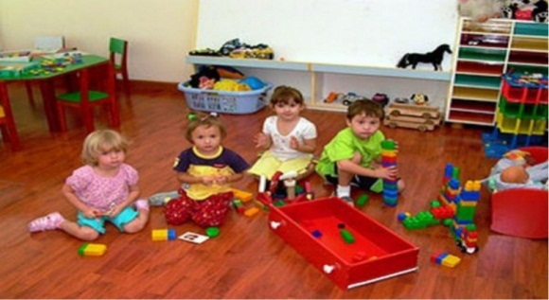
1 2

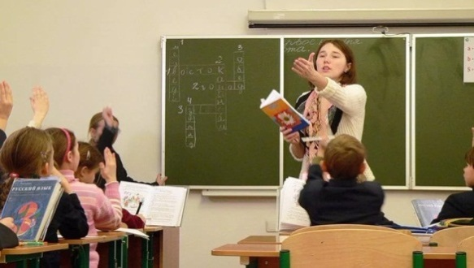

3 4

5 6

Задание 7. Вставьте пропуски в текст.
Когда в поступках и действиях человека отсутствует (1)___, это автоматически сказывается на качестве самой его (2)____. Жизнь без смысла означает, что человек лишен глубокой внутренней мотивации, внутреннего стержня и мощного «мотора», которые позволили бы ему взять собственную (3)___ в свои руки. В результате он становится слабым, теряет опору, любая неблагоприятная жизненная ситуация, любая (4 )____ выводит его из равновесия.
Жизнь без смысла часто является тревожным признаком того, что человек устраняется от (5) ___ за других людей. Появляется своего рода слепота и глухота по отношению к чужой боли, к чужим потребностям.
«Смысл жизни».
Слова для заполнения пропусков:
А. Жизнь Б. ответственность В. потребность Г. проблема Д. ситуация Е. смысл Ж. судьба
1 | 2 | 3 | 4 | 5
Е | А | Ж | Г | Б

Задание 8. Что необходимо сделать человеку, чтобы добиться желаемого результата. Напиши 3 необходимых действия
- Определить цель.
- Определить, какими средствами можно достичь результат.
- Составить план действий.
- Предпринять конкретные шаги, действия
- Реально оцени свои возможности

Задание 9. Какой ответ дал Эдип, объясни свой ответ. Оценивается в 3 балла.

Миф «Об Эдипе и сфинксе»
Около города Фивы поселилась Сфинкс – чудовище с головой женщины и туловищем льва. Она не пропускала людей, пока они не отгадают загадку. Если они не могли дать правильный ответ, Сфинкс их съедала. Никто не мог пройти мимо, и никто не осмеливался ее уничтожить. Один человек, по имени Эдип, видя горе горожан, решил избавить их от беды. Сфинкс предложила ему следующую загадку: «Кто имеет четыре ноги утром, две – днем, три – вечером и бывает самым слабым, когда имеет больше всего ног?» Эдип догадался, Сфинкс пришла в отчаяние, что ее загадку разгадали, и бросилась со скалы.

Ответ: Это человек: утром – т.е. в младенчестве он ползает, днем т.е. в зрелом возрасте ходит, вечером – т.е. в старости опирается на палку.
Задание 10.
Какое значение семья имеет в жизни человека? Проиллюстрируйте на трех примерах.
1. Оказывает моральную поддержку. Например, когда у человека неприятность на работе.
2. Оказывает финансовую поддержку. Например, детям, пока они сами не зарабатывают.
3. Защищает человека. Например, родители отстаивают права своих детей.

Задание 11. Реши кроссворд.

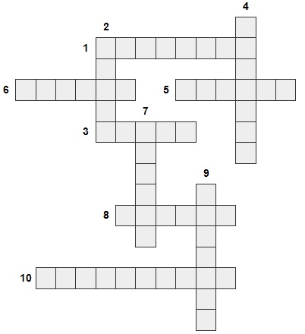

Вопросы:
1.Часть поведения, осуществление которого стало потребностью и не требует сознательных усилий...
2. Возможность делать что-либо, поступать так, чтобы обеспечить необходимые условия своей жизнедеятельности.
3.Совокупность действий, установленных обычаями и ритуалами.
4.Меры воздействия, наказания, применяемые к нарушителям установленных норм.
5.Система правил поведения, принятая в особых социальных кругах.
6.Правила или образцы действий, одобряемые обществом.
7. Особые действия, совершаемые специальными людьми в строгой последовательности.
8. Внешние формы поведения человека, получающие положительную или отрицательную оценку окружающих.
9. Закон, или постановление, основание для действия в данных случаях, при известных обстоятельствах
10. официальный государственный документ, содержащий основополагающие принципы внешней или внутренней политики государства.

Ответы:
1. Привычка
2. Право
- . Обряд
4. Санкции
5. Этикет
6. Обычай
7. Ритуал
8. Манера
9. Правила
10. Декларация

